**使用文档**

**安装说明：**

将本插件Unity工程Asset目录下Editor文件夹中即可使用，若无Editor文件夹需要新建命名为Editor的文件夹防止打包失败。

**使用说明：**

插件将在Unity上方列表创建一个名为Ziyu's Tool的工具栏，点击工具栏即可调出窗口，也可以使用快捷键Alt+Q调出面板。



**功能说明：**

本插件可以统计当前场景节点中Prefab的信息。包括节点下的Instance数目，Prefab数目，GameObject数目，Material数目，Instance的共计顶点数目,instance共计三角面数目，Prefab的顶点数目，Prefab三角面数目。

**使用说明：**

在插件上方将需要统计信息的节点拖入，在下方将显示上述的各类数据信息。

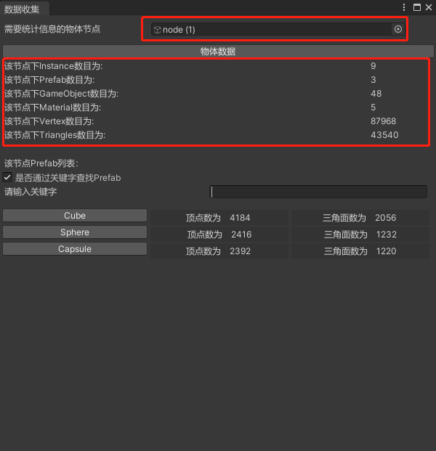

下方列表显示的是该节点内包含Prefab的列表，通过点击列表中带有Prefab名字的按钮，选中场景中的所有该Prefab的Instance。

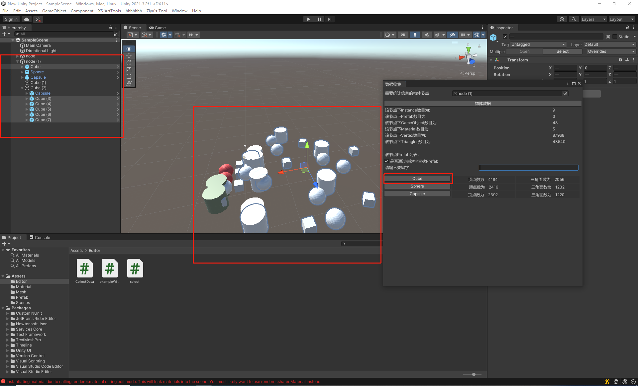

此外也可以通过勾选**通过关键字查找**，在文本框输入关键字对Prefab列表进行筛选。

